МКДОУ Приморский детский сад «Сказка»

**«Коронавирус и родители. Как обезопасить детей»**

медсестра Порутчикова Г.М.

**Вполне нормально, что родители беспокоятся**, когда дети заболевают простудой или ОРВИ. Но что делать, если в мире появился новый вирус, который намного опаснее гриппа? Важно с серьезностью отнестись к здоровью своего ребенка. Соблюдать все необходимые меры безопасности. Хоть на сегодняшний день подтвержденных случаев смерти **детей от коронавируса не было.**



**Коронавирус передается :**

- Воздушно-капельным путем (при кашле, разговоре, чихании);

- Воздушно-пылевым путем (с пылевыми частицами в воздухе);

- Контактно-бытовым путем (через рукопожатия, предметы обихода,

дверные ручки и т.д)

**Основные симптомы коронавирусной инфекции**

- Высокая температура тела;

- Кашель сухой или с небольшим количеством мокроты;

- Одышка, ощущение сдавленности в грудной клетке;

- Повышенная утомляемость;

- Боль в горле, мышечная слабость;

- Заложенность носа, чихание.

Иногда у взрослого или ребенка могут проявляться такие симптомы как: рвота, диарея, головная боль, озноб, тошнота.

**Родителям** нужно знать все профилактические меры, чтобы **обезопасить своего ребенка:**

1.Соблюдать гигиену: мытье рук, влажная уборка в доме с дезинфицирующими средствами.

2. Разговаривать с ребенком о правилах личной гигиены.

3. Тщательно следить за состоянием ребенка. Несколько раз в день мерять температуру. При подозрениях на простуду или ОРВИ вызывать врача на дом.

4. Давать ребенку свежие овощи и фрукты, богатые витаминами.

5. Избегать мест большого скопления людей. По возможности оставаться дома с малышом и не выходить без острой надобности.

6. Чаще проветривать квартиру.

7. Каждый член семьи должен использовать индивидуальные средства гигиены.

8. Не посещать детский сад при наличии симптомов гриппа или ОРВИ. Если вы заметили, что у других **детей** есть такие симптомы – также оставить ребенка дома на несколько дней.

9. Не включать новостные каналы, если малыш находится рядом.

10. Разговаривать с ребенком о **коронавирусе.** Рассказывать обо всех мерах профилактики. Но ни в коем случае не пугать его.

Важно! Регулярно и деликатно общайтесь со **своим ребенком,** узнавайте, как у него дела, не беспокоит ли что-то?

Как объяснить ребенку, что такое **коронавирус**? Очень важно не допускать того, чтобы дети чувствовали беспокойство. Расскажите о происходящем спокойно. Опирайтесь на возрастные особенности малыша. Не врите – будьте честны со **своим чадом.** Скажите, что этот вирус похож на простуду. Обязательно поясните, что в стране делается все необходимое, чтобы мы скорее выздоровели. А также расскажите о правилах гигиены, и почему так важно их соблюдать (используйте игровые и развлекательные методики).

Должен ли ребенок носить маску?Дети в возрасте 5 лет и младшене должны носить маски. Данная рекомендация сформулирована исходя из соображений безопасности, с учетом общих интересов ребенка, а также способности детей соблюдать правила ношения масок при минимальной помощи со стороны.

По мнению ВОЗ и ЮНИСЕФ, решения о необходимости ношения масок детьми в возрасте 6–11 лет должны приниматься с учетом следующих критериев:

* происходит ли в районе проживания ребенка широкомасштабная передача инфекции;
* способен ли ребенок безопасно и правильно пользоваться маской;
* доступность масок, а также возможность их стирки и замены в тех или иных условиях (например, в школе или детских учреждениях);
* возможность надлежащего контроля со стороны взрослых и выдачи ими указаний ребенку по надеванию, снятию и безопасному ношению масок;
* возможные последствия ношения маски для обучения и психосоциального развития ребенка, которые должны оцениваться совместно с преподавателями, родителями/лицами, осуществляющими уход за ребенком, и медицинскими специалистами;
* специфические особенности среды пребывания ребенка и возможность его взаимодействия с людьми, подвергающимися высокому риску тяжелого течения болезни, в частности, с пожилыми людьми и лицами, страдающими фоновыми заболеваниями.

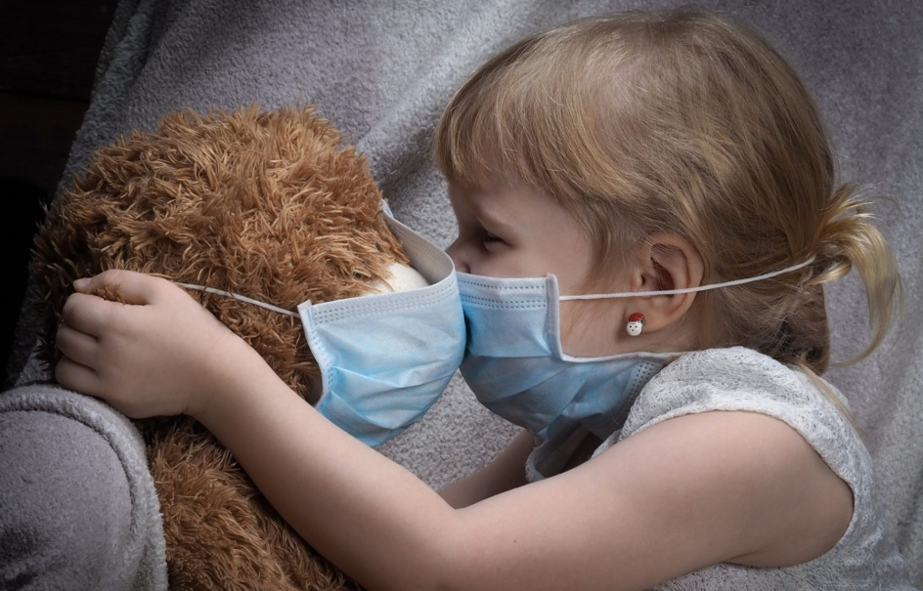

Помните, что **родителям про коронавирус**необходимо знать все. Этонужно, чтобы**обезопасить своих детей.** Соблюдайте профилактические меры, и болезнь вас не настигнет.

